《交通管理学》

课程思政教学案例教案

二零二零年八月

交通与道路交通
课程名称 | 交通管理学 | 授课对象 | 公安专业（非交管）大二学生
授课内容 | 交通与道路交通 | 授课学时 | 45 分钟
教学目标 | 通过本次课程的教学，使得学生认识学习交通管理知识的重要性，掌握交通、道路交通的概念和分类；重点掌握构成道路交通的四要素，即人、车、路以及环境。
教学分析 | - 教学内容：《交通管理学》课程开设的意义；道路交通概念、分类；道路交通管理概念；道路交通“四要素”  - 教学重点：《交通管理学》课程开设的意义； 道路交通的“四要素”  - 教学难点：道路交通“四要素”
教学思路 | 本次课教学回顾学习习近平总书记在十九大报告中提出的“建设交通强国”的宏伟目标，通过情感共鸣式的教学方式，增强同学们作为未来交通管理行业者的荣誉感和归属感，并由此引导学生就“为什么要建设交通强国、怎么建设交通强国”开展讨论，按照循序渐进的思路，一步一步带领学生认识到交通管理学的重要性，增强要学好交通管理知识的使命感和责任感，继而水到渠成的开展交通与道路交通的知识讲解。
教学方法 | 1.案例分析法；2.多媒体演示法；3.启发式教学法
教学安排 | - 案例导入、引出新课（4 分钟）  - 什么是交通（13分钟）  - 道路交通及其构成要素（25分钟）  - 课程小结（3分钟）
板书设计 | 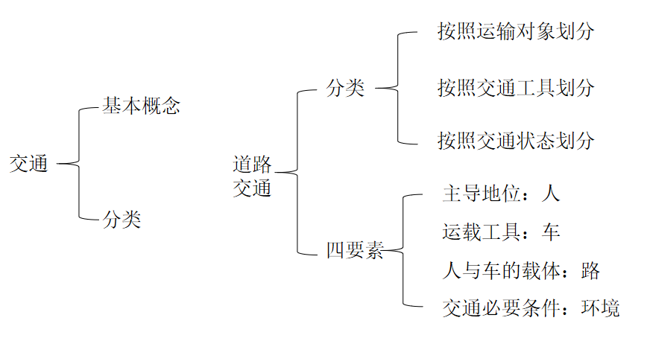

教学过程
课程导入（4 分钟）
【图文介绍】习近平总书记在十九大报告中的讲话
习近平总书记在十九大报告中指出：加强应用基础研究，拓展实施国家重大科技项目，突出关键共性技术、前沿引领技术、现代工程技术、颠覆性技术创新，为建设科技强国、质量强国、航天强国、网络强国、交通强国、数字中国、智慧社会提供有力支撑。
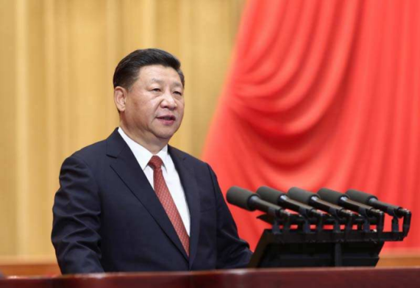
【教师提问】习近平总书记十九大报告中提出了建设“交通强国”的国家战略目标，谈一谈你对交通强国是怎么认识的？
【学生活动】讨论、回答
【教师总结】同学们结合自己的成长经历，谈了对我国交通基础建设取得的伟大成绩的切身体会，也分享了选择共享汽车、共享单车等新兴交通出行方式的体验。为了实现建设交通强国的宏伟目标，不仅需要搞好交通基础建设，把路修的更宽更多，让车跑的更畅；也需要提供更多的出行方式选择，让人民群众出行的更方便、更舒适；此外，我们还要运用法制化的交通管理制度、科学化的交通管理方式、智能化的交通管理设备来做好交通管理工作，让交通秩序更加井然，让交通参与者的出行更加安全，《交通管理学》这门课程就全面地介绍了交通管理工作中涉及的各项工作内容。
一、什么是交通（ 13分钟）

- 交通的基本概念（3分钟）

“衣食住行”是人类的基本生活需求，其中的“行”所就是通俗意义上的“交通”。
交通是人类为达到人或物空间位置转移的目的，由人、工具、途径构成的一种社会活动。

【教师提问】从本质上来说，交通是一种社会活动，为什么？

【学生活动】回答

【教师讲解】
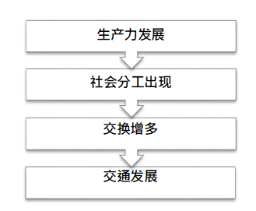
- 现代交通的基本方式（10分钟）
  - 按照交通途径和交通工具的不同，交通通常包括以下几种：

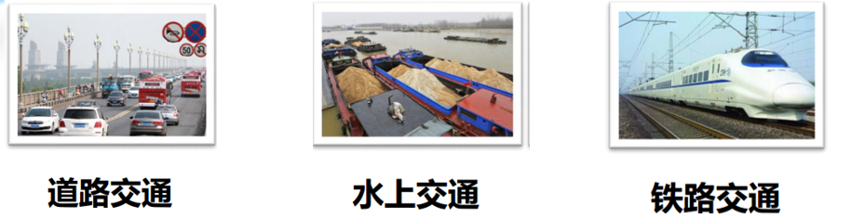

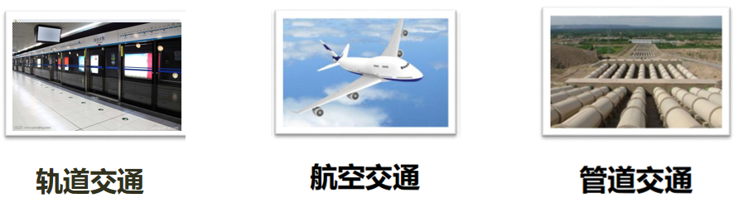

【教师讲解】经过几十年的建设，都取得了令人瞩目的交通建设成绩。例如，目前我国的高铁里程数、公路里程数都居于世界第一位，我们所生活的城市长沙，目前已开通5条地铁，初步完成了网络状的地铁交通网络的构建，市民出行更加便捷。
备注：本知识点讲解过程中可以融入课程思政元素，让同学们通过切身的体会，感受到国家交通建设所取得的伟大成绩，既增强了“四个自信”，又为伟大祖国取得的瞩目成绩而自豪。
【教师提问】广义的交通还包括邮电和通信，为什么？
【学生活动】回答
【教师讲解】交通的本质是“物”的空间位移。“信息”也可以一种特殊的“物”。因此，从广义上看，信息传输（邮电和通信）也可以包含在交通的概念中。
  - 按照空间变化形式的不同，交通可以划分为以下三类：
- 点交通
是固定在两点之间的交通，例如飞机、缆车等。
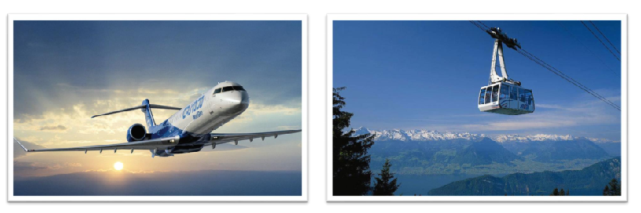
- 线交通
就是在固定线路上的交通，例如火车、船只、长短途公共汽车都是在固定的线路上运行。
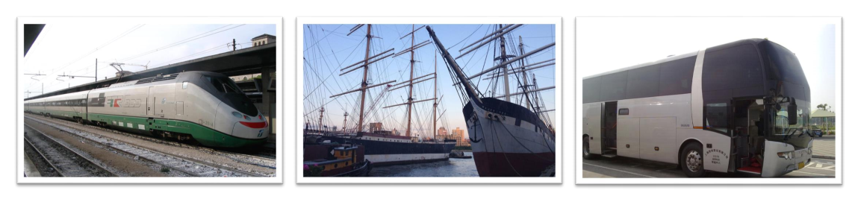
- 面交通
通达某一区域任何地点之间的交通，例如，出租车、自行车。
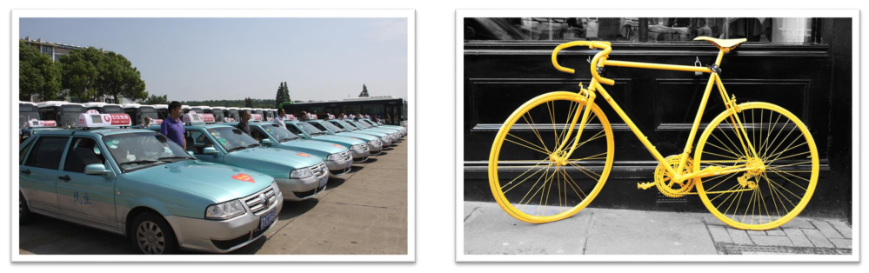

- 道路交通及构成（ ※重难点 25分钟）
- 道路交通的基本概念（4分钟）
道路交通是指人自身或者人利用交通工具，通过道路实现人或物位置转移的社会活动。
【教师提问】对比刚刚讲述的交通的概念，道路交通呈现出哪些特点？
【学生活动】回答
【教师讲解】相较于其他交通出行方式，道路交通的主要特征体现在三个方面，第一，道路交通机动灵活，及时方便；第二，道路交通是“门到门”的交通，是其它交通方式的纽带；第三，道路交通工具，种类繁多、功能齐全。
- 道路交通的构成要素（重点，18分钟）
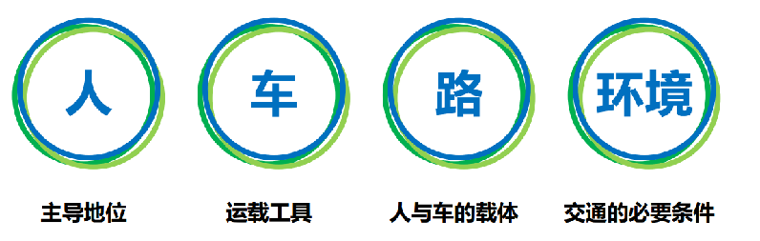
  - 人
人在道路交通中处于主导地位，人的角色包括行人、驾驶人、骑车人、乘车人和候车人，上述所有角色都属于交通参与者。
  - 车
车是道路交通要素的运载工具。车辆种类包括机动车与非机动车。
机动车：以动力装置驱动或者牵引，上道路行驶的供人员乘用或者运送物品以及进行工程专项作业的轮式车辆。
非机动车：是指以人力或者畜力驱动，上道路行驶的交通工具，以及符合国家标准的残疾人机动轮椅车、电动自行车等交通工具。
【教师提问】随着科技的不断发展，出现了一些新兴的出行方式，你认为下面这些电动平衡车、独轮车、电动滑板车等，是否属于车辆的范畴。

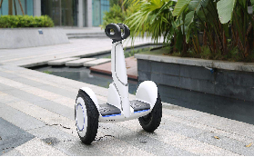

【学生活动】讨论、回答
【教师讲解】对于电动平衡车、独轮车、电动滑板车等交通出行方式，由于其安全防护性能较差，通常将这类出行工具认定为滑行工具，而不是交通工具。因此，这类工具从本质来说是没有路权的，不具备在道路上通行的资格。目前，全国各大城市都出台了相应的管理制度，明确禁止电动平衡车等上路。
  - 路
路是人与车活动的载体。本门课程中所讲的道路跟大家日常生活中所理解的道路有所不同，它是特指《中华人民共和国道路交通安全法》 所定义的道路，范围通常比我们日常生活中所理解的道路范围要窄，在有些语境中也称之为“公共道路”。
（1）道路的概念
《道路交通安全法》第119条规定：“道路，包括公路，城市道路和虽在单位管辖范围内，但允许社会车辆通行的场所，包括广场、停车场等。
【教师讲解】上述定义首先列举了公路、城市道路属于道路的范畴，定义的后半段强调的是“允许社会机动车通行的地方”，也就是说有些地方虽然不属于公路和城市道路的范畴，但只要允许公众通行，也属于交通安全法所谓的道路，像一些开放的厂矿、小区甚至是广场和允许社会机动车停放的公共停车场都属于道路的范畴。对于道路概念的掌握，还需要了解在实践过程中，哪些路不被认定为《道路交通安全法》中的“道路”范畴之内。

（2）不属于《道路交通安全》法中的“道路”范畴的几种情形
- 断路施工或未交付使用的路段都不属于道路交通安全法所谓的道路
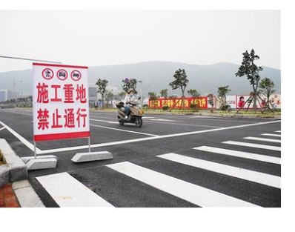
- 封闭式管理的企事业单位内部里面的路（包括军事管理区域）及一些居民小区内的路不是我们《道路交通安全法》中所定义的道路。
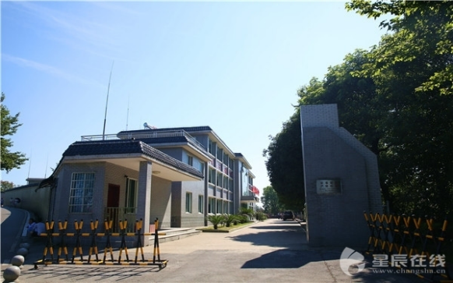
军事管理区
【教师提问】道路包括公路，城市道路，它们二者之间有什么区别呢？
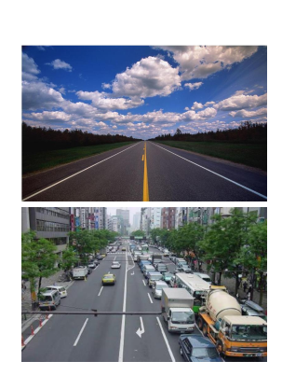
公路 城市道路
【学生活动】回答
【教师讲解】公路和城市道路的主要区别在于，公路是连接城市之间或城乡之间以及乡村之间的，由交通运输部门负责管理和养护的公共道路，通常叫某某线，或者直接叫某某公路。而城市道路是在城市范围内，通常由城建部门管理和养护，名字通常叫做某某路，某某大街、某某大道等，比如五一路、长沙大道等这些名字一听就知道是城市道路。
（3）道路交通的分类
- 按运输的对象分类：
货运交通、客运交通
- 根据所用交通工具的不同分类
- 机动车交通
- 非机动车交通
非机动车是指以人力或者畜力驱动，上道路行驶的交通工具，以及虽有动力装置驱动但设计最高时速、空车质量、外形尺寸符合有关国家标准的残疾人机动轮椅车、电动自行车等交通工具。
- 步行交通（或称之为行人交通）
最基本最简单的交通方式。
- 按照不同交通状态划分
按照交通要素之间的相对运动状态，可以把分为动态交通和静态交通。
【教师提问】什么是动态交通？什么是静态交通？
【学生活动】回答
【教师讲解】静态交通是相对于动态交通而言的。静态交通是整个交通大体系中的一个重要的组成部分。交通现象是由动态交通和静态交通共同组成的。静态交通是由公共交通车辆为乘客上下车的停车、货运车辆为装卸货物的停车、小客车和自行车等在交通出行中的停车等行为构成的一个总的概念。虽然停车目的各异、时间长短不同，但他们都是静态交通是动态交通的继续。另外各种停车场也是静态交通的组成部分。
  - 环境
环境是交通的必要条件，包括自然环境与社会环境。
- 自然环境
跟交通有关的自然条件，如四季，天气，地形地貌等
- 社会环境
公民素质，创文创卫等。

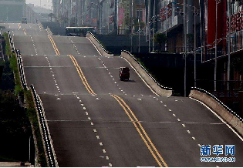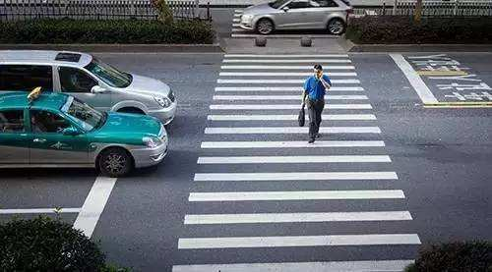
自然环境--地形地貌 社会环境--公民素质
- 道路交通构成要素的内在关联（3分钟）
  - 关联性
实践证明，如果道路交通四个要素相互联系，相互配合，和谐统一，那么，道路交通必然有序、安全与畅通；相反，如果道路交通四个要素相互矛盾、相互排斥，那么，交通事故必然高发，道路交通必然拥堵。 可以说，交通事故、交通拥堵等诸多道路交通问题，归根结底是由人、车、路以及交通环境之间的不协调、相冲突造成的。
  - 意义
掌握道路交通四个构成要素的基本特点及其相互关系，有助于我们把握道路交通活动规律，从而最大限度地维护交通秩序、预防交通事故和缓解交通拥堵。
- 课程小结（ 3 分钟）
- 采用思维导图的形式回顾总结
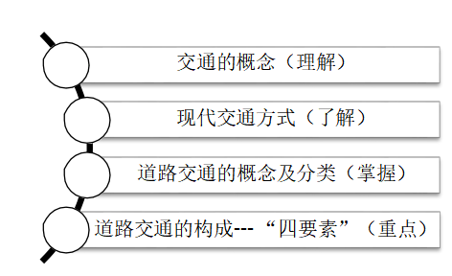
【教师讲解】本次课，我们主要学习了交通和道路交通的基本概念，了解到了现代社会的各种交通方式，掌握了道路交通的构成及分类。其中，重点要求掌握道路交通四要素的内容和具体含义。
（二）布置作业
- 简述现代交通的几种方式并分析其利弊？
- 关注交通管理的一些网络资源
（1）网络资源：
赛文交通网：http://www.7its.com/
中国交通管理网： http://www.zgjtglw.com/
（2）交通管理相关微信公众号

交通言究社 交通探界者

4.登录学习通平台
预习下一节课道路交通安全现状和存在问题以及道路交通管理的内容、原则、方法等内容。
参考资料
[1].管满泉、吴建昆主编：《道路交通秩序管理》[M]．中国人民公安大学出版社，2010
[2].刘江鸿编著：《道路交通安全管理》[M]．吉林科学技术出版社，2004
[3].翟忠民著：《道路交通组织优化》[M].人民交通出版社，2004
[4].黄力. 道路交通管理[J]. 道路交通管理, 2018, 394(06):51.
[5].郭培林. 基于大数据的道路交通管理反思[J]. 数字化用户, 2017, 23(22).
[6].李志超, 张斯阳, 李天娇.大城市道路交通管理之警务方法——新加坡道路安全教育的经验[J]. 城市交通, 2018, 016(003):52-61.
[7].沈艾中. 道路交通管理改革的若干思考[J]. 公安学刊:浙江警察学院学报, 2015, No.151(05):104-107.
教学反思
在第一堂课中通过学习回顾习近平总书记建设“交通强国”的讲话精神，运用情感共鸣式的教学方法进行课程导入，使得同学们既了解我国交通建设取得的伟大成就，又激发了大家学好学精本门课程的责任感和使命感。
交通管理学的是一门理论知识和实践实训结合紧密的专业课程。因此，在知识讲授中，既重视对概念内涵的剖析，又注重对实践案例的讲解，让同学们能够学以致用。在教学中发现同学们思维活跃、观察问题非常的仔细，能够结合自己的交通出行体会谈对相关知识的理解。但是，也发现了同学们更多的是站在交通参与者的角色，谈对局部问题的认识，在今后的教学中要注意启发式教学，让学生点面结合，综合的考虑影响制约交通问题的多个方面，能够从交通管理者的角度去思考问题，理解问题。

  - 公路基础知识

课程名称 | 交通管理学 | 授课对象 | 行政管理本科专业大二学生
授课内容 | 公路基础知识 | 授课学时 | 45 分钟
教学目标 | 理解公路的定义，了解公路与城市道路的差异；掌握公路的分类方法及各类别特征；掌握公路的编号规则，能够根据公路编号分析获取公路的相关信息（类别、走向等）；掌握经过经过湖南省内的国省道概况。
教学分析 | - 教学内容：公路与城市道路的区别；公路的分类；公路的编号规则；经过湖南省内的国省道概况  - 教学重点：公路的分类；公路的编号规则  - 教学难点：公路的编号规则
教学思路 | 本次课通过介绍中国公路“零公里”标志引起公路的分类和命名编号等知识，通过引导学生讨论回答，让大家既了解了经过家乡的高速、国道，又将公路的命名和编号规则等内容进行讲授。同时，通过介绍中国的景观大道318国道以及广西大石山区扶贫路，既让大家领略了祖国的大好河山和美丽风景，又了解了国家为公路建设做出的巨大投入，结合课程知识点，灵活地开展课程思政教育。
教学方法 | 1.案例讨论法；2.多媒体演示法；3.启发式教学法
教学安排 | - 课前回顾与案例导入（3分钟）  - 公路的基础知识和分类（15分钟）  - 公路的命名和编号规则（25分钟）  - 课程小结（2分钟）
板书设计 | 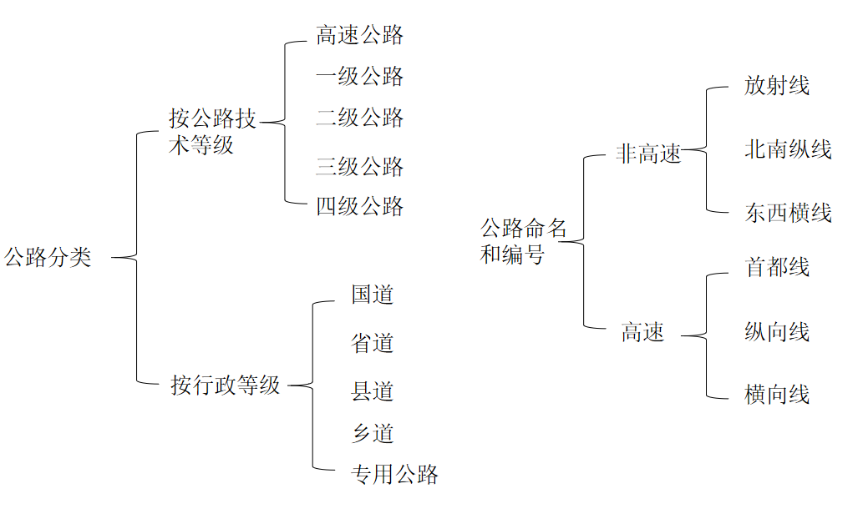

教学过程
课前回顾（3分钟）
《道路交通安全法》中对道路的定义。
【导入新课】交通小知识---介绍中国公路“零公里”标志
“零公里”标志是一个国家或者城市干线公路的象征性起点，也是一个城市中心点的象征。“中国公路零公里点”标志镶嵌在正阳门南门口的路面上，呈天圆地方形状，用青铜合金铸造，古朴庄重。标志中间为数字“0”和中英文“中国公路零公里点”字样。中间是原点，四周雕刻着“青龙”、“白虎”、“朱雀”和“玄武”图案，与篆书的“东、西、南、北”四字相结合，显现出中国公路四个方向的走势。四周呈放射状的点线图案，显现出中国公路四通八达的网络。
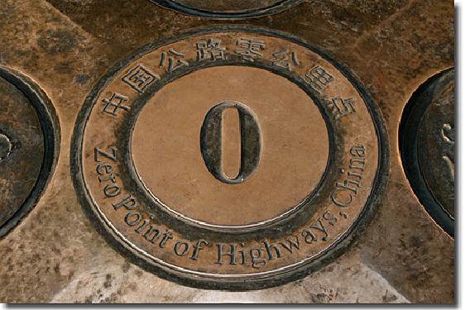
【教师总结】通过介绍中国公路“零公里”标志，既科普了中国交通的建设发展史，拓宽了学生的专业视野，也很自然地引出本节课的内容--道路的基本知识。
一、公路基础知识(5分钟)
（一）公路的定义
公路是指联结各城镇、乡村和工矿基地之间主要供汽车行驶的郊外道路。
法律意义上的公路，是指在中华人民共和国境内，按照国家规定的《公路工程技术标准》修建，并经主管部门验收认定的城间、城乡间、乡间可供汽车行驶的公共道路。
公路的主要组成部分有路基、路面、桥梁、涵洞、渡口、码头、隧道、绿化、通讯、照明等设备及其它沿线设施组成。
- 公路与城市道路的区别
公路与城市道路的区别主要体现在三个方面
- 连接范围不同
公路和城市道路的主要区别在于，公路是连接城市之间或城乡之间以及乡村之间，城市道路是在连接城市范围内的各区域。
- 工程技术条件（标准）不同
主要是车速、路面构造、交通流量以及交通构成存在差异。
【教师提问】公路和城市道路的交通流构成有什么差异？
【学生活动】讨论、回答
【教师讲解】公路的交通流主要以机动车为主，而城市道路的交通流以混合交通为主，既包括机动车，也包括非机动车和行人交通。因此，公路交通和城市道路交通呈现出不同的特征，也需要采用不同的交通管理方式。
- 管理部门不同
高速公路：高速公路管理局
非高速公路的国省乡县道：各地市公路局（交通局）
城市道路：城市建设市政管理部门（建委、建设局）
二、公路的分类(重点，10分钟)
1、按照交通流量、技术等级分类
根据公路的功能和适应的交通量、技术等级可分为高速公路、一级公路、二级公路、三级公路、四级公路。为了阐述方便，除高速公路外，其他的道路可以统称为普通公路。
公路等级 | 车道数量  （双向） | 适应的年平均日交通量  （折合小客车量，单位：辆）
高速公路 | 四车道 | 25000～55000
 | 六车道 | 45000～80000
 | 八车道 | 60000～100000
一级公路 | 四车道 | 15000～30000
 | 六车道 | 25000～55000
二级公路 | 双车道 | 5000～15000
三级公路 | 双车道 | 2000～6000
四级公路 | 双车道 | 2000
 | 单车道 | 400
（1）高速公路
【教师提问】根据你的观察，谈一谈高速公路的特征有哪些？
【学生活动】讨论、回答
【教师讲解】高速公路的工程标准高，车流量大、车速快，发生事故造成的损失后果也更大，是交通管理工作的重点。因此，了解高速公路的特征对于开展交通管理工作十分有比要。相较于城市道路，其主要呈现出以下几个特点给：（1）道路设施完善，设有中央分隔带，全部立体交叉并具有完善的交通安全设施和管理、服务设施；（2）出入管控严格，专供汽车分道分向行驶；（3）车速高，最高车速可达每小时 120 公里；（4）高速公路设计使用年限为 20 年。
高速公路是一项系统工程设施，其组成包括行车道、路缘带、硬路肩、防撞护栏以及隔离带等。
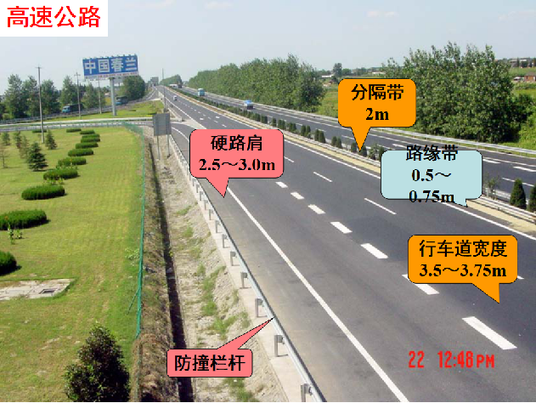
高速公路
（2）一级公路
一级公路为供汽车分向分车道行驶并可根据需要控制出入的多车道公路四车道折合成小客车的年均日交通量为1.5－3万辆，六车道为2.5-5.5万辆。一级公路的设计使用年限为20年。

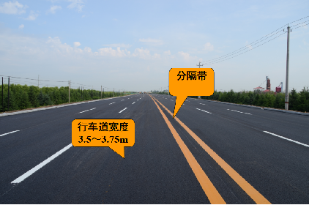
一级公路
（3）二级公路
供汽车行驶的双车道公路。折合成小客车的年均日交通量为5000－15000辆。二级公路的设计使用年限为15年。
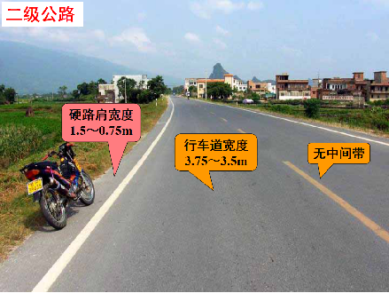
二级公路
（4）三级公路
三级公路为主要供汽车行驶的双车道公路，折合成小客车的年均日交通量为2000－6000辆。三级公路的设计使用年限为10年。
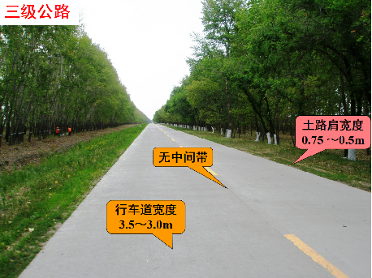
三级公路
（5）四级公路
四级公路主要供汽车行驶的双车道或单车道公路。四级公路折合成小客车的年均日交通量，双车道2000辆以下;单车道400辆以下。四级公路的设计使用年限为10年。
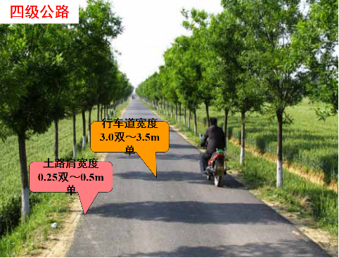
四级公路
2、公路行政等级
根据在公路路网中的地位和功能，可以对公路按照行政等级进行划分。具体分为:国家干线公路（国道）、省、自治区、直辖市干线公路（省道）、县级干线公路（县道）、乡级公路（乡道）、专用公路。
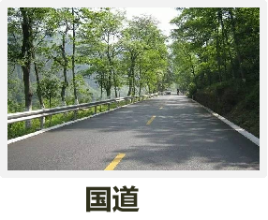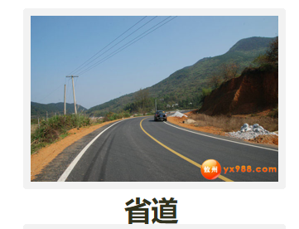
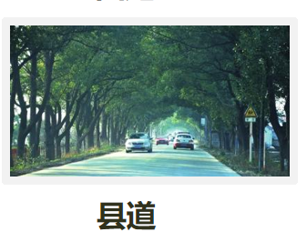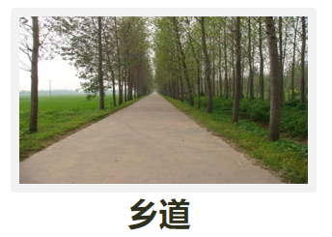
【教师提问】按照行政等级划分，公路还包含专用公路，请谈一谈你对专用公路的认识？
【学生活动】讨论、回答
【教师讲解】专用公路是由工矿、农林等部门投资修建，主要为该部门使用的公路。专用公路是指由企业或者其他单位建设、养护、管理，专为或者主要为本企业或者本单位提供运输服务的道路。
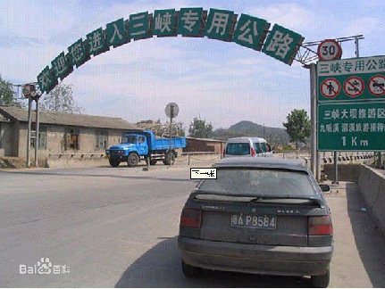
专用公路
三、公路的命名和编号规则(重点，25分钟)
国道分两种类型命名和编号，一种是非高速公路国道，另一种是国家高速公路网国道。
（一）非高速公路国道
1. 命名
非高速公路国道名称由路线起讫点的地名中间加连字符“－” 组成，路线简称用起讫点地名的首位汉字组合表示。
例如，厦门－成都路线，简称厦成线。
2. 编号
非高速公路国道按国道放射线、北南纵线、东西横线，分别顺序编号。
以首都为中心的放射线由一位标识码“1”和两位路线顺序号构成；
☆国道放射线：国道标识码“G”+放射线标识“1”+2 位数字编号，G101-199，如北京到沈阳的干线公路，编号为 G101。
由北向南的纵线由一位标识码“2”和两位路线顺序号构成；
☆国道南北纵线：国道标识码“G”+放射线标识“2”+2 位数字编号，G201-299，如山海关到广州的干线公路为 G205。
由东向西的横线由一位标识码“3”和两位路线顺序号构成
☆国道东西横线：国道标识码“G”+放射线标识“3”+2 位数字编号，G301-399,如厦门到成都的公路，编号为 G319 国道。
（二）高速公路
1. 命名
国家高速公路又分为高速公路主线、并行线、联络线、地区环线以及城市绕城环线。
主线及联络线由路线起讫点的地名中间加一字线“—”组成， 全称为“XX—XX 高速公路”，如“长沙—张家界高速公路”，简称 “长—张高速”，也可以用起讫点城市或所在省（区、市）的简称表示，如“京哈高速”。
地区环线以地区名称命名。如“杭州湾地区环线高速公路”，简称“杭州湾环线高速”。
2. 编号
国家高速公路网编号由字母标识符和阿拉伯数字编号组成，首都放射线编号为 1 位数，由整备开始按顺时针方向升序编排， G1-G9；如北京－港澳高速公路（京港澳高速，原名京珠高速）编号为 G4。
纵向路线编号为 2 位奇数，由东向西升序编排，G11-G89；如济南－广州高速公路（济广高速）编号为G35。
横向路线编号为 2 位偶数，由北向南升序编排，G10-G90。如G56（杭瑞高速）
【教师总结】通过国道的编号，可以很容易地辨别其道路走向，特别是以北京为起点的道路。
（三）知识拓展--经过湖南的国道路网
1. 普通公路
① G106:北京-广州
长沙浏阳市境内(1685-1693),株洲炎陵县境内(2000-2020),郴州桂东县境内(2020.357-2035)。
② G107:北京-深圳
③ G207: 起点为内蒙古锡林浩特，终点为广东徐闻县海安镇
邵阳新邵县境内(2536.405-2586.312),永州双牌县境内(2818-2852), 娄底涟源市境内(2466-2476),永州东安县境内(2709.6-2718),益阳安化 县、桃江县境内(2435-2466)。
④ G209:呼和浩特-北海
怀化洪江市、会同县、靖州县、通道境内(2523-2630),湘西龙山县境内(2074-2176),湘西保靖县、永顺县境内(2195-2215)。
⑤ G319:厦门-成都
湘西泸溪县、吉首市境内(1587-1626),湘西吉首市境内(1660-1674)。
⑥ G320:上海-瑞丽
怀化洪江市境内(1507-1536),怀化洪江市、中方县境内(1564-1585)。
⑦ G322：起点为湖南衡阳市，终点为广西凭祥市友谊镇友谊关的国道，全程 1039 千米。这条国道经过湖南和广西 2 个省份。
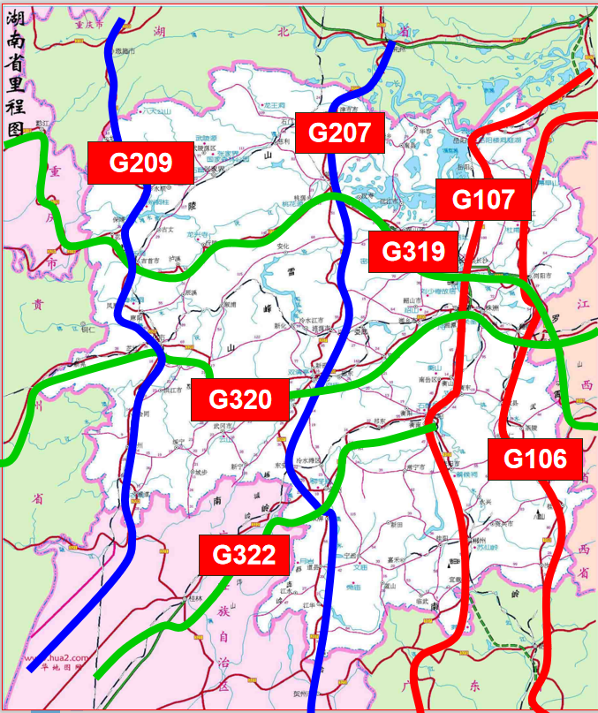
2. 高速公路
① G4京港澳高速
② G55二连浩特到广州
③ G65 包头-茂名，湖南段全程通车
④ G56 杭州-瑞丽，湖南境内总长约 546.707 公里。
G56 杭瑞高速临岳段（临湘大界湘鄂省界——岳阳建新农场）主线72.433km，
G56 杭瑞高速常岳段（常德肖伍铺——岳阳临湘东枢纽）主线141.619km，2013 年 12 月 30 日正式通车
G56 杭瑞高速凤大段（G56/G65 杭瑞/包茂高速凤凰枢纽——贵州铜仁松桃大兴镇湘黔省界）主线 30.832km，2009年11月03日开工建设。其中吉首枢纽至凤凰枢纽为 G56/G65 杭瑞/包茂高速共线段，主线：54.001km。常德斗姆湖至吉首寨阳段：主线 223.411km 已通。2013年11月6日上午，杭瑞高速湖南凤凰至铜仁大兴段正式通车
⑤ G60 上海-昆明，湖南段全程通车
⑥ G72 泉州-南宁，湖南段：全通泉南高速垄茶段（界化垄湘赣省界——茶陵孟塘）45.242km 已通衡枣高速衡阳—枣木铺（湘桂省界）186.065km 已通衡炎高速衡东大浦枢纽—茶陵孟塘枢纽 2.388km已通
⑦ G76 厦门-成都，厦蓉高速。
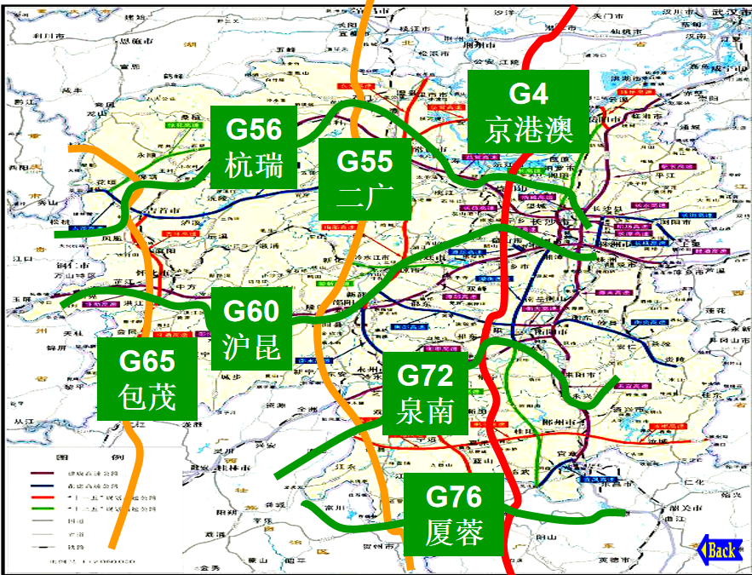

3. 知识拓展--中国最美的那些路（课程思政融入点）
（1）中国人的景观大道-国道318
318国道，东起上海人民广场，西至中国与尼泊尔边界樟木口岸友谊桥，全长5476公里，是中国最长的国道。同时也是中国最美的国道。因其横跨中国东中西部，揽括了平原、丘陵、盆地、高原景观，包含了江浙水乡、四川盆地、西藏人文，拥有从成都平原到青藏高原的高山峡谷一路的惊、险、绝、美、雄、壮的景观。路虽人为，景乃天造，钟自然之大美，显人文之深奥。
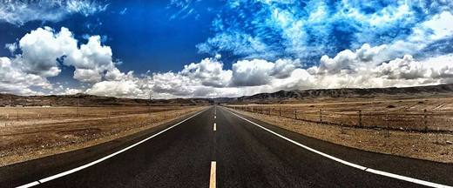
318国道某路段
（2）广西大石山区扶贫路
位于大山深处的广西河池都安瑶族自治县的县域面积89%为大石山，生活在这里的各族群众世代被大山“阻隔”，交通不便，制约了经济的发展。想致富，先修路。近年来，当为了改变出行条件，以“雄心征服千层岭，壮志压倒万重山”的精神，在崇山峻岭的悬崖间开山凿石，修筑起一条条脱贫路、致富路。空中俯瞰，一条条扶贫公路在山间百转千回，如同一条条银练在山中飞舞，蔚为壮观。

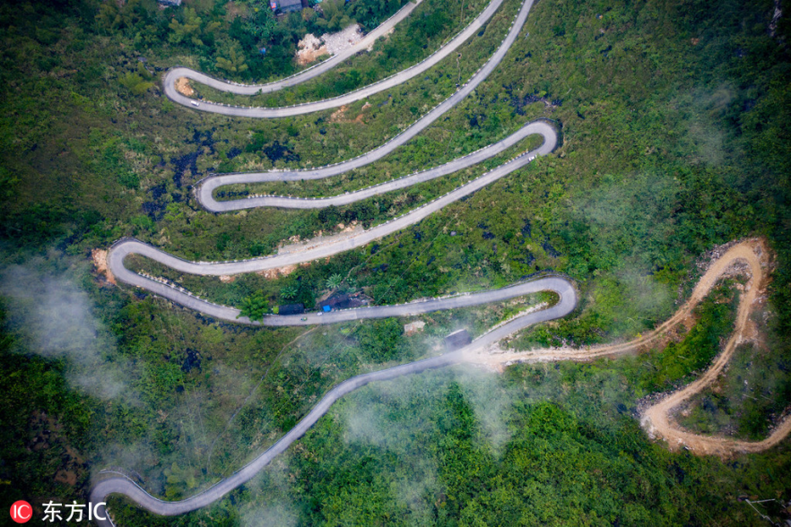
广西大石山区扶贫路
【教师总结】和同学们分享的第一条公路是中国景观大道-318国道，让同学随着老师的讲解一起领略祖国秀丽的风景，激发对祖国大好河山的热爱，更鼓励他们学好专业知识，为建设更美的祖国、更美的家乡贡献自己的一份力量。和同学们分享的第二条公路是广西大石山区的扶贫路。从经济回报的角度考虑，修建这样的路是非常不划算的，甚至是严重亏损的。但是，总书记说过，在脱贫致富奔小康的路上，我们一个人也不能落下。因此，即使大山深处只住着几十户人家，我们也要把路修到门口，给他们走出大山，走向富裕生活的希望。这也是我们的社会主义制度优势。
（三）公路编号在里程碑和交通标志上的标识
1. 非高速公路的国、省、县道编号在里程碑上标识如下图所示。里程碑表面为白色，国道用红字，省道用蓝字，县道用黑字。

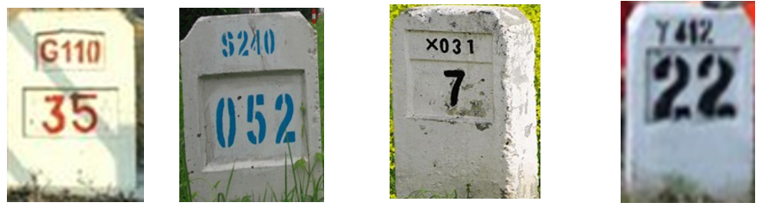
里程碑

- 国道、省道、县道编号标志的形状为长方形，颜色分别为红底白字白边，黄底黑字黑边、白底黑字黑边。当用作指路标志的路线信息时，分别去掉其衬边。

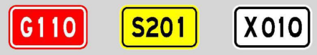
编号标志
3. 国家高速公路编号标志，由“国家高速”和编号两部分组成其中“国家高速”为红底、白字；省级高速公路编号标志，由“× 高速”、和编号两部分组成，为黄底、黑字。
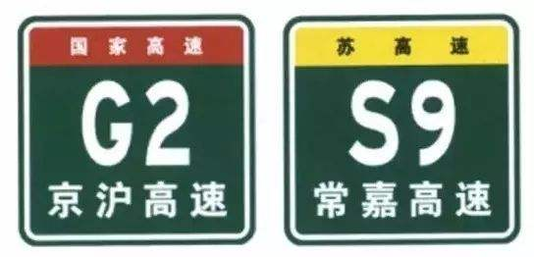
三、课程小结（2 分钟）
- 采用提问的形式，和学生一起回顾总结
- 公路的分类
- 公路的命名和编号规则
- 经过湖南境内的高速、国道
（二）布置作业
1. 登录百度地图，查看经过湖南境内的高速、国道线路图。
2. 查阅资料，了解目前湖南公路建设的基本情况。
3. 登录学习通平台预习下一节课公路的线型和断面结构的内容。

参考资料
[1].管满泉、吴建昆主编：《道路交通秩序管理》[M]．中国人民公安大学出版社，2010
[2].刘江鸿编著：《道路交通安全管理》[M]．吉林科学技术出版社，2004
[3].翟忠民著：《道路交通组织优化》[M].人民交通出版社，2004
[4].黄力. 道路交通管理[J]. 道路交通管理, 2018, 394(06):51.
[5].陆晓华. 我国的公路命名与编号亟待规范[J]. 中国公路, 2005, 000(012):16-21.
[6].一山. 是该规范高速公路的命名和编号了[J]. 交通与运输, 2009(06):38.
[7].周伟. 高质量做好国家公路网命名编号调整[J]. 中国公路, 2018.
[8].王元媛. 国家高速公路统一命名[J]. 交通世界, 2009(12):36-37.
教学反思
公路既是人和车辆的载体，也是开展交通管理工作的主要场所。因此，有必要对的分类，公路的命名和编号进行理解掌握。在授课过程中，让学生对哪些高速公路、国道经过家乡展开讨论，大家的积极性很高，通过讨论回答发现大家对家乡的高速、国道还是比较很熟悉，并且能够结合切身体会感受到了国家交通基础建设取得的巨大成绩。为了拓展知识面，还介绍了最美景观大道318国道和广西大石山区扶贫路，鼓励学生们有时间多走走，多看看，既丰富自己的专业知识面，又能领略祖国的秀丽风景，较好地将课程思政和专业知识讲授融合在一起。

  - 机动车驾驶证和驾驶人管理
课程名称 | 交通管理学 | 授课对象 | 行政管理本科专业大二学生
授课内容 | 机动车驾驶证和驾驶人管理 | 授课学时 | 45 分钟
教学目标 | 要求学生掌握机动车驾驶证件管理业务工作内容及其要求、机动车驾驶人管理制度，理解机动车驾驶人管理的工作任务、机动车驾驶人的基本条件。要求学生理解机动车驾驶人考试及其要求。
教学分析 | - 教学内容：机动车驾驶人管理制度、机动车驾驶证申请、考试和发证  - 教学重点：机动车驾驶人管理制度；机动车驾驶证申请条件  - 教学难点：机动车驾驶人管理制度；机动车驾驶证申请条件
教学思路 | 本次课教学通过案例导入启发同学们思考驾驶证的作用，结合实际案例重点讲解交通管理部门针对驾驶证制定的制度，包括机动车驾驶人的管理，驾驶证的申请、考试、发证等内容。
教学方法 | 1.案例分析法；2.多媒体演示法；3.课堂讨论法
教学安排 | - 课前回顾与课程导入（4分钟）  - 机动车驾驶人管理制度（18 分钟）  - 机动车驾驶证申请、考试和发证（20 分钟）  - 课程小结（3 分钟）
板书设计 | 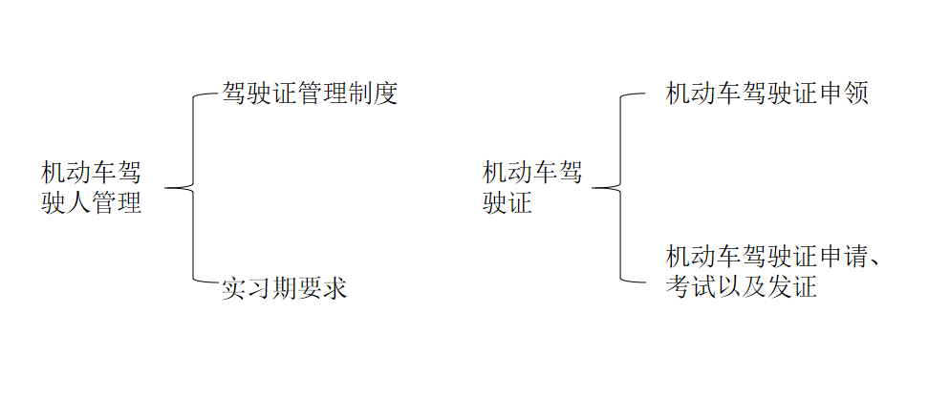

教学过程
课前回顾（2 分钟）
（一）机动车管理
提问：我有一台二手车需要卖出，需要办理什么登记？
案例导入（2 分钟）
某日正值小李新婚，他租用了10台车接亲，浩浩荡荡的走在路上时，被交警拦下，说他故意遮挡号牌，暂扣机动车驾驶证。
【教师提问】请问：
- 我国对于机动车驾驶人的管理是通过什么方式？
【学生活动】讨论、回答
【教师讲解】要准确地回答上面的问题，就需要我们对机动车驾驶人和驾驶证的管理方法进行学习掌握。
一、机动车驾驶人管理
（一）、机动车驾驶证制度
目前公安交通管理部门对驾驶人的管理，主要通过驾驶证制度来实施。
这些管理工作主要包括：接受驾驶申请，并对驾驶申请人进行考试；核发驾驶证；审查并办理驾驶证的换证、增驾等手续； 对驾驶人进行交通法规教育和考试、考核；对驾驶人交通违法和交通事故情况进行管理；对驾驶证进行审验；建立和管理驾驶人技术档案。
《交通安全法》规定：驾驶机动车，应当依法取得机动车驾驶证。申请机动车驾驶证，应当符合国务院公安部门规定的驾驶许可条件；经考试合格后，由公安机关交通管理部门发给相应类别的机动车驾驶证。这是法律对驾驶证制度的基本规定。
【教师提问】对于驾驶证管理，交通管理部门开展的工作有哪些？
【学生活动】讨论、回答
【教师讲解】由于大多同学都还没有或是刚刚才考取驾照，因此接触的与驾照相关的业务主要是组织考试和领取驾照。其实，交管部门涉及驾照的业务远不止这些，还包括增驾、换证，法规教育和考试，驾驶证审验以及记分管理等。

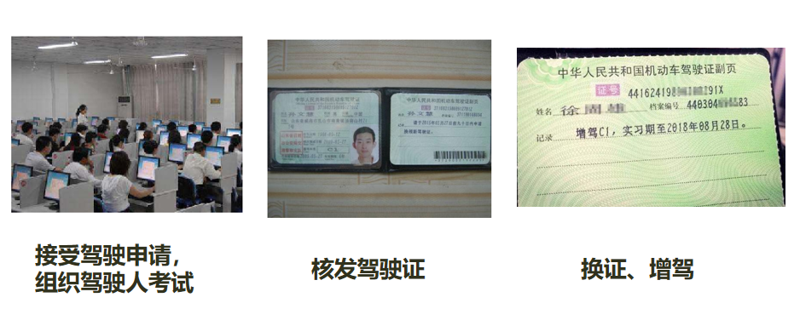
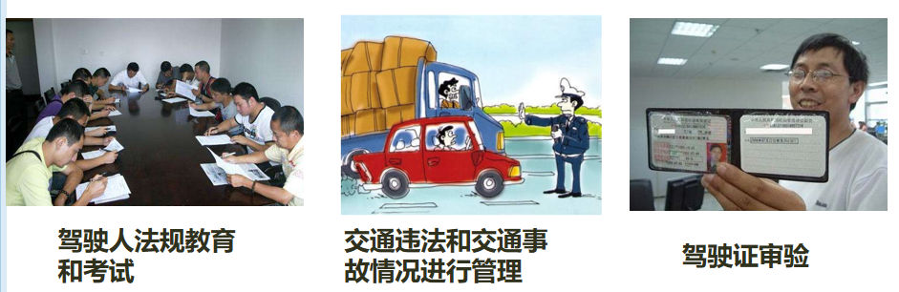
（二）、驾驶证和实习期要求
1、驾驶证
驾驶证是驾驶人可以驾驶机动车上路行驶的许可证明。
机动车驾驶证有效期为 6 年（符合交通法律法规有关规定的， 可以换发10年有效或长期有效的驾驶证）。
《机动车驾驶证申领和使用规定》第四十七条：
“机动车驾驶人在机动车驾驶证的六年有效期内，每个记分周期均未记满 12 分的，换发十年有效期的机动车驾驶证；在机动车驾驶证的十年有效期内，每个记分周期均未记满 12 分的，换发长期有效的机动车驾驶证。”
机动车驾驶证全国有效，公安机关交通管理部门以外的任何单位或者个人，不得收缴、扣留机动车驾驶证。
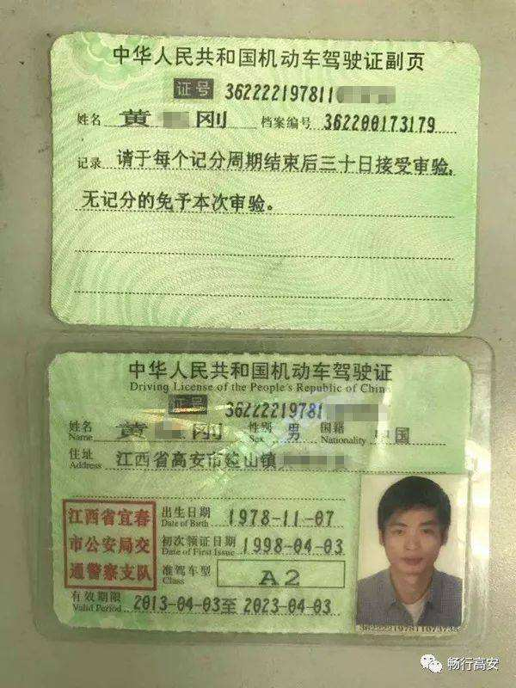
驾驶证式样
2、实习期驾驶要求
机动车驾驶人初次申领机动车驾驶证后的12个月为实习期。对实习期驾驶机动车的相应要求。
- 在车身后部粘贴或者悬挂统一式样的实习标志，以提醒车后跟进的车辆主要保持安全车距。实习标志其式样在《机动车驾驶证业务工作规范》进行了规定，见下图 （出示实习标志样本）

（2）在实习期内不得驾驶公共汽车、营运客车或者执行任务的警车、消防车、救护车、工程救险车以及载有爆炸物品、易燃易爆化学物品、剧毒或者放射性等危险物品的机动车；驾驶的机动车不得牵引挂车。
（3）实习期上高速的问题
【教师提问】实习期可不可以上高速？
【学生活动】讨论、回答
【教师讲解】可以，但需要有人陪同，且陪同人员需要满足以下三个条件。要求：第一，取得了驾驶证，且准驾车型一样或者更高；第二，驾龄在 3 年以上；第三，驾驶经验丰富。
- 准驾车型及代号
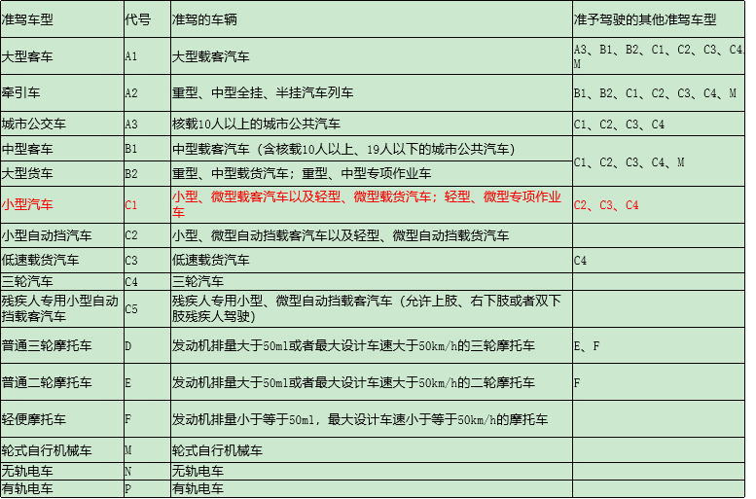
4、驾驶证办理主要业务工作
（1）办理机动车驾驶证申领业务
主要包括：办理初次申领业务；办理增加准驾车型申领业务； 办理持军队、武装警察部队机动车驾驶证申领业务；办理持境外机动车驾驶证申领业务。
（2）办理换证、补证和注销业务
（3）办理记分和审验业务
（4）档案管理业务
5、驾驶证业务岗位
车辆管理所按照《机动车驾驶证业务工作规范》规定的程序办理机动车驾驶证业务，并根据所办业务分工，设置受理岗、考试岗、业务领导岗和档案管理岗4个岗位。
各岗位各司其职，但又相互配合和监督。办理机动车驾驶证各项业务工作的具体操作程序详见《机动车驾驶证业务工作规范》。
二、机动车驾驶证申请、考试和发证
（一）、机动车驾驶证申领
符合国务院公安部门规定的驾驶许可条件的人，可以向公安交通管理部门申请机动车驾驶证。
1、申请机动车驾驶证的条件
（1）年龄条件，掌握小型客车驾驶人的申请年限：18～70岁
（2）身体条件，身高、视力、辨色力、听力。
2、不得申领驾驶证的情形
（1）有器质性心脏病、癫痫病、美尼尔氏症、眩晕症、癔病、震颤麻痹、精神病、痴呆以及影响肢体活动的神经系统疾病等妨碍安全驾驶疾病的；
（2）吸食、注射毒品、长期服用依赖性精神药品成瘾尚未戒除的；
（3）吊销机动车驾驶证未满二年的；
（4）造成交通事故后逃逸被吊销机动车驾驶证的；
（5）驾驶许可依法被撤销未满三年的；
【教师讲解】注意：限制这部分群体申领驾驶证，一是为了防止在驾驶期间出现影响安全驾驶的情形，保证交通安全；其次，限制一些驾照被吊销以及肇事逃逸人群申领驾照，是对其交通违法（或犯罪）行为的一种惩戒，也是对广大驾驶员的一种警示。
3、初次申领驾驶证准驾车型规定
初次申领机动车驾驶证的，可以申请准驾车型为城市公交车、大型货车、小型汽车、小型自动挡汽车、低速载货汽车、三轮汽车、普通三轮摩托车、普通二轮摩托车、轻便摩托车、轮式自行机械车、无轨电车、有轨电车的机动车驾驶证。
注意在暂住地申领的规定：可以申请准驾车型为小型汽车、小型自动挡汽车、低速载货汽车、三轮汽车的机动车驾驶证。
（二）、机动车驾驶证考试
1、考试科目及考试顺序
机动车驾驶人考试内容分为道路交通安全法律、法规和相关知识考试科目（以下简称“科目一”）、场地驾驶技能考试科目（以下简称“科目二”）、道路驾驶技能和安全文明驾驶常识考试科目（以下简称“科目三”）。
2、考试科目内容及合格标准
（1）科目一考试满分为 100 分，成绩达到 90 分的为合格；
（2）科目二考试满分为 100 分，考试大型客车、牵引车、城市公交车、中型客车、大型货车准驾车型的，成绩达到 90 分的为合格，其他准驾车型的成绩达到 80 分的为合格；
（3）科目三道路驾驶技能和安全文明驾驶常识考试满分分别为 100 分，成绩分别达到 90 分的为合格。
【教师讲解】注意：从2013年1月1日起，机动车驾驶证申领和使用规定》(公安部令第123号)实施后，科目三考试分为两项内容，除路考外，又增加了安全文明常识考试，俗称“科目四”，考量“车德”。因为这个考试在科目三之后进行，所以大家都习惯称之为科目四考试。
- 、在道路上学习驾驶的规定
【教师提问】大多数同学们都报考了驾校，有的同学学习进度快，但是有的同学学习进度慢。那么，请问大家，报名学习后，一个学习周期是多久，即必须在多久内取得驾照，否则就要重新报考。
【学生活动】讨论、回答
【教师讲解】公安部139号令对上面的问题做出了解答。
申请人在场地和道路上学习驾驶，应当按规定取得学习驾驶证明。学习驾驶证明的有效期为三年，申请人应当在有效期内完成科目二和科目三考试。未在有效期内完成考试的已考试合格的科目成绩作废。学习驾驶证明可以采用纸质或者电子形式，纸质学习驾驶证明和电子学习驾驶证明具有同等效力。申请人可以通过互联网交通安全综合服务管理平台打印或者下载学习驾驶证明。
申请人在道路上学习驾驶，应当随身携带学习驾驶证明，使用教练车或者学车专用标识签注的自学用车，在教练员或者学车专用标识签注的指导人员随车指导下，按照公安机关交通管理部门指定的路线、时间进行。
- 、核发机动车驾驶证
按照公安部139号令的规定，申请人考试合格后，应当接受不少于半小时的交通安全文明驾驶常识和交通事故案例警示教育，并参加领证宣誓仪式。车辆管理所应当在申请人参加领证宣誓仪式的当日核发机动车驾驶证。
三、课程小结（3 分钟）
（一）采用提问的形式，和学生一起回顾总结
1、驾驶证制度
2、驾驶证和实习期要求
3、机动车驾驶证申请、考试和发证
（二）布置作业
1.案例分析题：小王于2018年10月通过驾考考试，获得C1驾照。但之后一直未曾开车上路驾驶。2020年1月临近春节，小王购置了一台新车并准备走高速从长沙回益阳老家过年。请问，小王是否可以单独驾车上高速行驶，为什么？
2.登录学习通平台预习下一节课内容——驾驶证计分制度和审验。
参考资料
- 中华人民共和国公安部令第139号[J]. 中华人民共和国公安部公报, 2016.
- 谭叶平. 我国机动车驾驶证申领制度的反思与重构[D]. 湘潭大学, 2008.
- 黄力. 道路交通管理[J]. 道路交通管理, 2018, 394(06):51.
[4].翁坚超. 对《机动车驾驶证中领和使用规定》个别条款的思考[J]. 运输经理世界, 2013.
[5].冯斌, 雍学超, 黄鑫. 交通管理证件发行管理系统[J]. 中国科技信息, 2019(3).
教学后记
因为大多数同学都有考取驾照的计划，因此大家对于这节课的内容都比较感兴趣。在课堂上能够结合自己的问题和老师进行互动。例如，实习期可否上高速、驾照学习的有效期限是多久等。通过这节课的学习，同学们对驾照工作内容以及重要性有了更全面、更具体的认识。

